Τμήμα Πληροφορικής & Τηλεπικοινωνιών



Εργαστήριο 2ο

Ημερομηνία υποβολής 3/4/22

403: ΔΙΚΤΥΑ ΥΠΟΛΟΓΙΣΤΩΝ ΕΡΓΑΣΤΗΡΙΟ

[ΒΑΣΙΚΕΣ ΜΕΤΡΗΣΕΙΣ ΑΠΟΔΟΣΗΣ] Ping, tracert, RTT, delay

ΟΝΟΜΑ: Δημήτριος

ΕΠΙΘΕΤΟ: Κατόπης

ΑΜ:2124

**1. Προσβασιμότητα (Reachability)**

**1.1.Εντολή ping**

**Τρέχουμε την εντολή ping στον υπολογιστή μας για τις ακόλουθες διευθύνσεις :** www.dit.uoi.gr, www.google.com, 8.8.8.8.8, www.microsoft.com, 127.0.0.1, [www.auth.gr](http://www.auth.gr).

Παρατηρούμε ότι ο υπολογιστής μας έχει επικοινωνία με τους παραπάνω υπολογιστές (διασυνδέσεις δικτύου ).

Εικόνα που περιέχει κείμενο

Περιγραφή που δημιουργήθηκε αυτόματα

Approximate round trip times in milli-seconds:

Παρατηρούμε ότι ο υπολογιστής μας έστειλε 4 πακέτα των 32 bytes και πήρε 4 θετικές απαντήσεις από τον υπολογιστή με την IP : 83.212.170.184 Επίσης παρατηρούμε ότι ο χρόνος απόκρισης είναι μικρότερος του 15ms πράγμα που μας δείχνει ότι η επικοινωνία μεταξύ των 2 υπολογιστών είναι άριστη.

Σε περίπτωση που είχαμε μεγαλύτερο χρόνο απόκρισης θα συμπεράναμε ότι ίσως η γραμμή επικοινωνίας των δυο υπολογιστών να είναι πολύ φορτωμένη. Αυτό το βλέπουμε στις άλλες συνδέσεις που έχουμε διαφορετικό χρόνο απόκρισης .

Με χρήση της εντολής ping dit.uoi.gr -t το ping στέλνει συνεχώς πακέτα χωρίς τερματισμό έως ότου το τερματίσουμε εμείς . Εδώ παρατηρούμε ότι το RTT αλλάζει και τείνει να είναι μεγαλύτερο , αυτό είναι κάτι το οποίο οφείλεται στην μεγαλύτερη και συνεχή αποστολή πακέτων ή στο ότι η γραμμή επικοινωνίας των δυο υπολογιστών σε διάφορες στιγμές του χρόνου είναι πολύ φορτωμένη όπως προαναφέραμε.

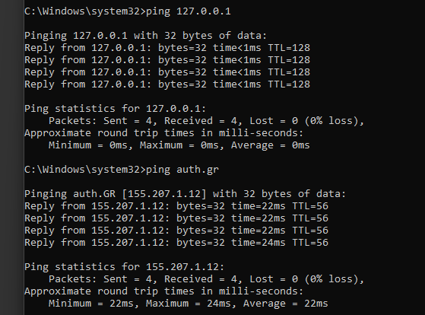

Δοκιμάζοντας την εντολή ping -l 500 -n 50 dit.uoi.gr στέλνουμε 50 πακέτα των 500 kilobytes στην αντίστοιχη διεύθυνση .Μπορούμε να κάνουμε διάφορες δοκιμές αλλάζοντας τα νούμερα .

Εικόνα που περιέχει κείμενο

Περιγραφή που δημιουργήθηκε αυτόματα

Για πακέτα μεγέθους 50 και 5000 παρατηρούμε ότι αυξάνεται το RTT και αυτό είναι λογικό καθώς στέλνουμε πακέτα με μεγαλύτερο μέγεθος.

Για πακέτα μεγαλύτερων μεγεθών παρατηρούμε ότι ο υπολογιστής μας πήρε αρνητικές απαντήσεις από τον dit.uoi.gr .Αυτό σημαίνει ότι υπάρχει πρόβλημα επικοινωνίας .

. Μερικοί από τους παράγοντες στους οποίους μπορεί να οφείλεται το πρόβλημα είναι :

* Πρόβλημα στην καλωδίωση

* Πρόβλημα στις κάρτες δικτύων (hardware)

* Λάθος ρυθμίσεις δικτύου (TCP/IP)

* FireWall

* **Υπερβήκαμε το όριο της παραμέτρου στην εντολή**

**1.2. Η εντολή tracert**

Ερμηνεύοντας την εντολή.

Με αυτή την εντολή μας δίνονται οι πληροφορίες της διαδρομής που ακολουθεί ένα πακέτο από δρομολογητή σε δρομολογητή , καθώς και το πόσο μακριά είναι τα άκρα επικοινωνίας (πόσοι δρομολογητές παρεμβάλλονται).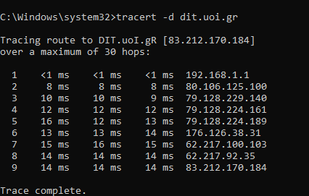

Στην παραπάνω εικόνα βλέπουμε έχουμε 9 περάσματα (hops)

Σε κάθε πέρασμα έχουμε 3 διαφορετικούς χρόνους και αυτό γιατί στέλνουμε 3 πακέτα ώστε να δούμε αν υπάρχει συνάφεια στους χρόνους.

Αν σε ένα router το πρώτο πακέτο κάνει 20ms, το δεύτερο 230ms και το τρίτο 27ms, υπάρχει σαφής αστάθεια στη σύνδεση. Αν εμφανιστεί αστερίσκος, δεν έχει υπάρξει απάντηση, που είναι ένδειξη απώλειας του πακέτου.

Τέλος, βλέπουμε τα στοιχεία του κάθε router, το domain name (αν διαθέτει) και την IP του.

**2. Μέτρηση απόδοσης δικτύου**

### Αποτελέσματα της προσομοίωσης

Μεταβάλλεται τις παραμέτρους R (Ρυθμό μετάδοσης), d (απόσταση), L(μήκος πακέτου) και καταγράψτε την συνολική καθυστέρηση στους παρακάτω πίνακες. Στη στήλη Α1 θα καταγράψετε το αποτέλεσμα της μέτρησης και στην στήλη Α2 τον αντίστοιχο θεωρητικό υπολογισμό με βάση τον τύπο:

## *d = d + d + L/R + d/s* *nodal proc queue*

**Πίνακας 2-1: Σχέση καθυστέρησης και απόστασης**

|  |  |  |  |  |  |
| --- | --- | --- | --- | --- | --- |
| **s (απόσταση)** | **R (Ρυθμό μετάδοσης),** | **L(μήκος πακέτου)** | **Α1** | | **Α2** |
|  |  |  | **Συνολική καθυστέρηση**  **(Μέτρηση)** | **Υπολογισμός Καθυστέρησης** | |
| 10Κm | 512Kbps | 100Bytes | 1,6ms | 1,59 | |
| 100Km | 512Kbps | 100Bytes | 2.,0 ms | 1,91 | |
| 1000Km | 512Kbps | 100Bytes | 7,0 ms | 5,13 | |

Συμπεραίνουμε ότι με σταθερό ρυθμό μετάδοσης και μέγεθος πακέτου ,όσο αυξάνουμε την απόσταση μεταξύ των δυο ακρών ενός δικτύου αυξάνεται και η καθυστέρηση έχοντας το αποτέλεσμα που περιμέναμε .

**Πίνακας 2-2: Σχέση καθυστέρησης απόστασης και μήκους πακέτου**

|  |  |  |  |  |
| --- | --- | --- | --- | --- |
| **s (απόσταση)** | **R (Ρυθμό μετάδοσης),** | **L(μήκος πακέτου)** | **Α1**  **Συνολική καθυστέρηση**  **(Μέτρηση)** | **Α2**  **Υπολογισμός**  **Καθυστέρησης** |
| 10Κm | 512Kbps | 100Bytes | 1,6 ms | 1,5 |
| 100Km | 512Kbps | 500Bytes | 8,2 ms | 8,1 |
| 1000Km | 512Kbps | 1ΚB | 20,8 ms | 19,1 |

Στον πίνακα 2-3 ο οποίος έχει παρόμοια χαρακτηριστικά με τον 2-1 αλλά με διαφορετικό μέγεθος πακέτου σε κάθε απόσταση , είναι λογικό να αυξάνεται η καθυστέρηση και να υπάρχουν μεγάλες μεταβολές της τιμής της , ανάλογες της απόστασης και του μήκους πακέτου .

**Πίνακας 2-3: Σχέση καθυστέρησης απόστασης και ρυθμού μετάδοσης**

|  |  |  |  |  |
| --- | --- | --- | --- | --- |
| **s (απόσταση)** | **R (Ρυθμό μετάδοσης),** | **L(μήκος πακέτου)** | **Α1**  **Συνολική καθυστέρηση**  **(Μέτρηση)** | **Α2**  **Υπολογισμός**  **Καθυστέρησης** |
| 100Κm | 512Kbps | 500Bytes | 8,2 | 8,1 |
| 100Km | 1Mbps | 500Bytes | 4,4 | 4,3 |
| 100Km | 10Mbps | 500Bytes | 0,9 | 0,7 |
| 100Km | 100Mbps | 500Bytes | 0,5 | 0,3 |

Στην τελευταία περίπτωση έχουμε σταθερή μεταβολή της απόστασης της τάξης των 100 χιλιομέτρων και στέλνουμε ένα πακέτο με σταθερό μήκος αλλά μεταβάλλεται ο ρυθμός μετάδοσής του με αυξάνοντα ρυθμό . Επομένως αναμένεται να υπάρξει μείωση της καθυστέρησης κάτι το οποίο μας δικαιώνει από τα αποτελέσματα **.**